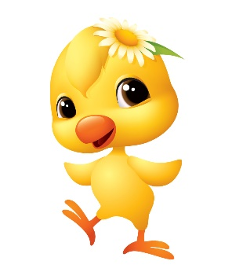
MÅNEDSBREV FOR MARS 2024
I februar har vi hatt hatt temaet kunst, kultur og kreativitet med hovedvekt på musikk. Barna har blitt kjent med ulike instrumenter som vi har brukt i samlinger, vi har hørt på ulik musikk og danset. I formingen har vi laget fastelavenspynt, instrument, flotte masker og kattefigurer, veldig kjekt med liming og pynting.
6. februar markerte vi den samiske nasjonaldagen. Vi har sett på bilder og film, hørt på joik og laget nydelige nordlysbilder og malerier inspirert av fargene i det samiske flagget.
Karneval var så gøy! Barna kledde seg ut og vi hadde fellessamling med dramatisering av «Skinnvotten» på fellesrommet. Etterpå slo vi katta ut av sekken og spiste pølser og sjokolade!!!
I mars er temaet kunst, kultur og kreativitet med hovedvekt på drama! Vi vil ha fokus på eventyret om de tre bukkene bruse og dramatisering hvor barna skal få øve seg på å gå inn i roller. Dette blir gøy! I formingen vil vi prøve oss på å bruke ulike materialer og teknikker.
Rammeplanen sier: « Barna skal støttes i å være aktive og skape egne kunstneriske og kulturelle uttrykk. Barnehagen skal legge til rette for samhørighet og kreativitet ved å bidra til at barna får være sammen om å oppleve og skape kunstneriske og kulturelle uttrykk».
I tillegg vil vi fokusere på påsken og selvfølgelig våren som nå er på vei.
For de eldste barna har vi fokus på selvstendighet. Vi øver på å smøre skiva selv og på- og avkledning. Veldig fint om dere øver på dette hjemme også!
I løpet av april vil vi ha foreldresamtaler, eget skriv kommer.
Vi ber om at barna er i barnehagen senest kl. 9.30 slik at vi får kommet i gang med og gjennomført samling, aktiviteter og turer

Minner om at barna alltid må ha passelig ekstratøy, dress, vintersko, regntøy og støvler i barnehagen, samt votter og lue på kalde dager, så sjekk jevnlig!!

Hilsen alle oss på Singel

